6 РУКОВОДСТВО ПОЛЬЗОВАТЕЛЯ

Данный раздел содержит руководство по работе с разработанным мобильным приложением для организации волонтёрской деятельности. В нём описана последовательность действий пользователя при запуске приложения, регистрации, авторизации, заполнении профиля, просмотре и создании мероприятий. Отдельное внимание уделено подаче заявок на участие, их обработке организатором, выбору местоположения события, получению уведомлений, распределению участников по группам, использованию чатов и просмотру рейтинга. Описание порядка работы с приложением позволяет пользователю понять назначение основных экранов и выполнить необходимые действия в зависимости от своей роли: волонтёра, организатора или организации.

6.1 Системные требования

Для работы с мобильным приложением необходимо устройство под управлением операционной системы iOS. Приложение использует сетевое подключение для обмена данными с серверной частью, получения списка мероприятий, отправки заявок, загрузки изображений, работы с уведомлениями и геокодирования адресов.
Минимальные требования к пользовательскому устройству:
– операционная система iOS;
– наличие подключения к сети Интернет;
– разрешение на доступ к фотографиям при загрузке изображения профиля или мероприятия;
– разрешение на использование сетевых служб приложения.
Серверная часть приложения должна быть запущена и доступна по сетевому адресу, указанному в настройках клиентского приложения. Для хранения данных используется база данных PostgreSQL.

6.2 Регистрация и авторизация пользователя

После установки приложения пользователь запускает его с помощью ярлыка на экране устройства.
При первом запуске приложения пользователю отображается экран регистрации. Для создания учётной записи необходимо заполнить имя пользователя, адрес электронной почты и пароль. После ввода данных пользователь нажимает кнопку «Зарегистрироваться». Экран регистрации представлен на рисунке 6.1.
После нажатия кнопки регистрации пользователю отображается экран подтверждения электронной почты. На данном экране необходимо ввести код, отправленный на указанный адрес электронной почты. После успешного подтверждения пользователь получает возможность продолжить работу с приложением. Экран подтверждения электронной почты представлен на рисунке 6.2.

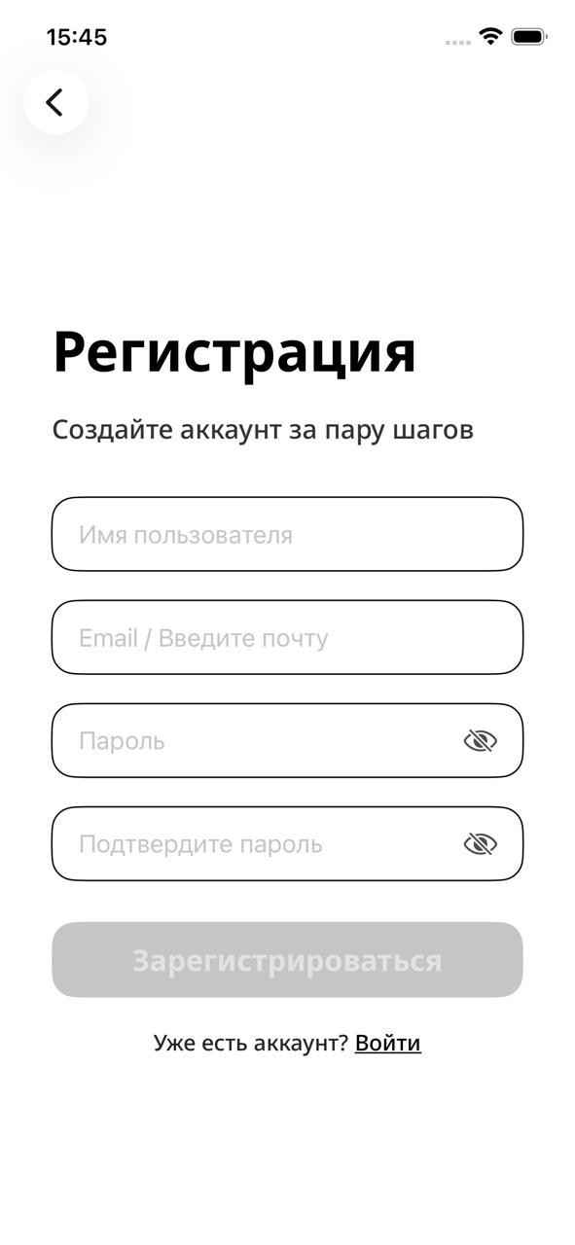

Рисунок 6.1 – Экран регистрации пользователя

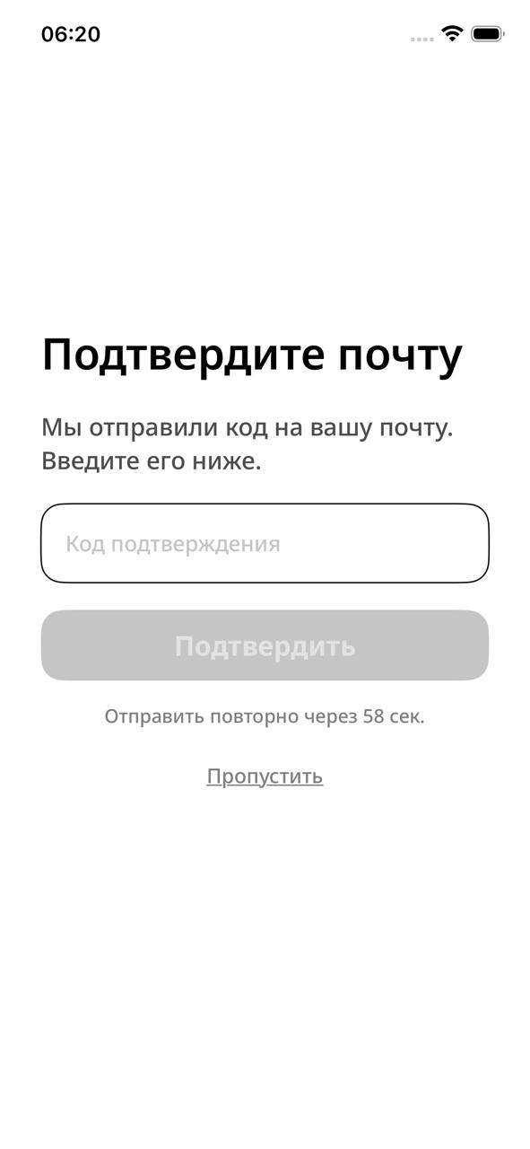

Рисунок 6.2 – Экран подтверждения электронной почты
Если пользователь уже зарегистрирован в системе, он может перейти на экран авторизации. Для входа необходимо указать адрес электронной почты и пароль, после чего нажать кнопку входа.

6.3 Заполнение профиля

После регистрации пользователь переходит к заполнению профиля. На данном этапе указывается тип профиля: волонтёр или организация. Также пользователь вводит личные данные, контактную информацию, местонахождение, навыки и дополнительное описание. Экран заполнения профиля представлен на рисунке 6.3.

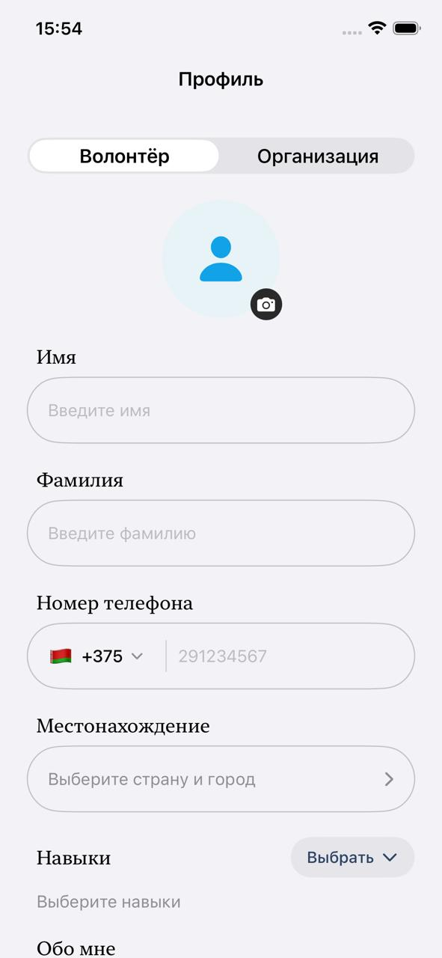

Рисунок 6.3 – Экран заполнения профиля пользователя

После заполнения всех обязательных полей пользователь сохраняет профиль. Если данные введены корректно, профиль сохраняется в системе, и пользователь получает доступ к основным функциям приложения. В дальнейшем данные профиля используются при подаче заявок, создании мероприятий и отображении информации об участнике.

6.4 Главный экран приложения

После заполнения профиля или успешного входа в систему пользователь переходит на главный экран приложения. На главном экране отображается список актуальных волонтёрских мероприятий. Для каждого мероприятия выводятся основные сведения: название, краткое описание, место проведения, дата и время начала, а также количество необходимых волонтёров. Главный экран со списком мероприятий представлен на рисунке 6.4.
При выборе карточки мероприятия открывается экран подробной информации, где пользователь может ознакомиться с полным описанием события и выполнить доступные действия.

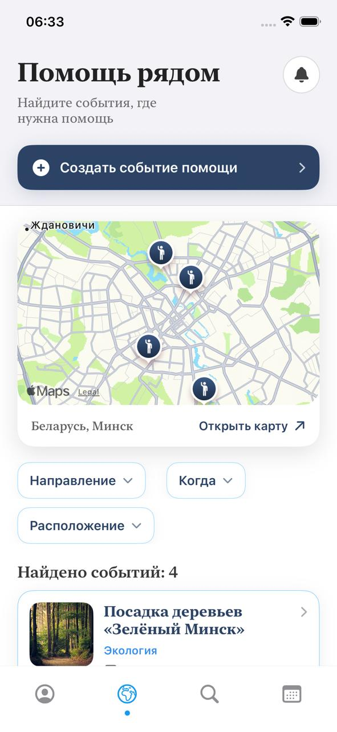

Рисунок 6.4 – Главный экран приложения

На главном экране также предусмотрены карта мероприятий и фильтры для поиска событий. Карта позволяет наглядно отобразить расположение волонтёрских мероприятий по их координатам. Пользователь может просмотреть события, находящиеся в выбранном городе или рядом с интересующей его областью, а также перейти от отметки на карте к подробной информации о мероприятии. Для уточнения списка событий используются фильтры по стране, городу, направлению, дате проведения и другим параметрам. После применения фильтров на странице отображаются только те мероприятия, которые соответствуют выбранным условиям. Если список мероприятий пуст, на главной странице отображается соответствующее информационное сообщение.
В нижней части экрана располагается панель навигации, с помощью которой пользователь может перейти к основным разделам приложения: главной странице, созданию мероприятия, списку собственных мероприятий и профилю пользователя.
На главной странице также отображается индикатор уведомлений, который позволяет пользователю быстро определить наличие новых сообщений от системы. Уведомления информируют пользователя о важных событиях: результате модерации мероприятия, изменении статуса заявки, принятии или отклонении участия, изменении статуса задачи или других действиях, связанных с мероприятиями. При переходе в раздел уведомлений пользователь может просмотреть список сообщений, открыть подробную информацию по каждому уведомлению и при необходимости очистить список. Экран со списком уведомлений представлен на рисунке 6.5.

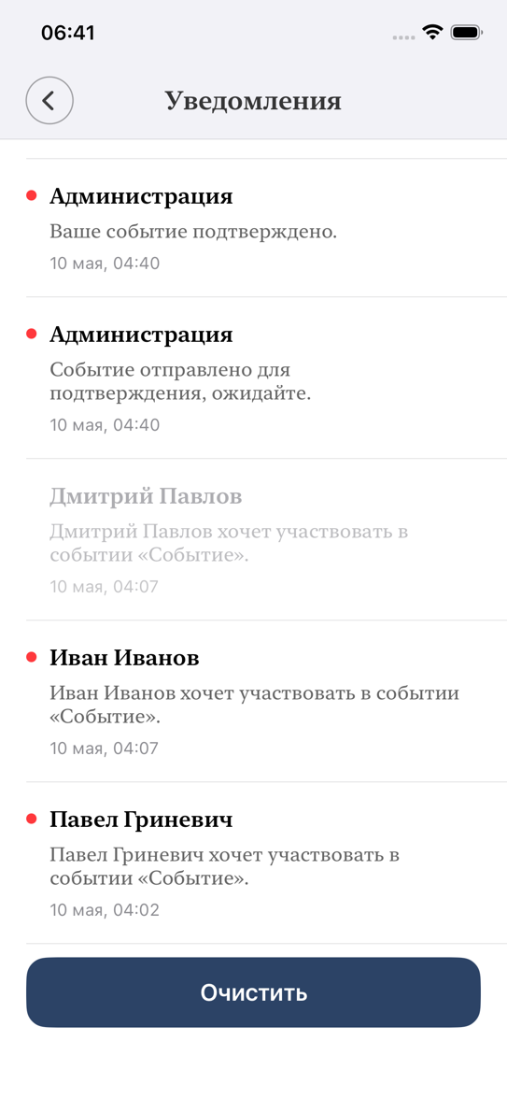

Рисунок 6.5 – Экран со списком уведомлений

6.5 Просмотр и редактирование профиля

Для просмотра данных профиля пользователь переходит в раздел профиля. На экране отображаются основные сведения: изображение профиля, имя пользователя или название организации, контактные данные, местоположение, описание и дополнительные сведения.
На странице профиля также отображается рейтинг пользователя и история его изменения, если профиль относится к волонтёру. Эти данные позволяют пользователю отслеживать свою активность.
Для изменения данных необходимо перейти в режим редактирования. В форме редактирования пользователь может изменить контактные данные, местоположение, описание, изображение профиля и другие сведения.

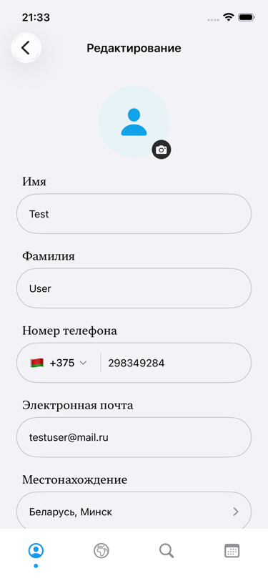

Рисунок 6.5 – Экран редактирования профиля

6.6 Создание мероприятий

Для создания нового мероприятия пользователь переходит в раздел мероприятий и открывает форму создания.
В форме создания мероприятия необходимо указать название, описание, место проведения, дату и время начала, дату и время окончания, количество необходимых волонтёров, а также при необходимости загрузить изображение мероприятия. На рисунке 6.6 отображен экран создания мероприятия.
Местоположение мероприятия может быть выбрано с помощью отдельного окна выбора локации. Пользователь может ввести адрес вручную или выбрать точку на карте. После подтверждения выбора адрес и координаты передаются в форму мероприятия.
После заполнения данных пользователь переходит на экран подтверждения. На этом экране отображается итоговая информация о мероприятии. Если данные указаны верно, пользователь подтверждает создание мероприятия.
Созданное мероприятие получает статус «Ожидает модерации» и не публикуется сразу в общем списке доступных событий. После рассмотрения администратором мероприятие может быть подтверждено или отклонено. В случае подтверждения оно становится доступным для просмотра другим пользователям, а в случае отклонения пользователю отображается сообщение с причиной отказа.

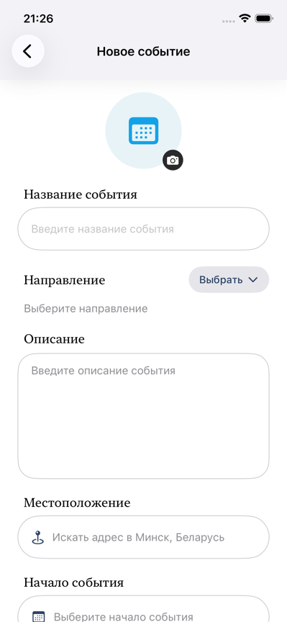

Рисунок 6.6 – Экран создания мероприятия

После публикации мероприятия другие пользователи получают возможность просматривать его и отправлять заявки на участие.

6.7 Подача заявки на участие

Для подачи заявки на участие пользователь открывает экран детальной информации о мероприятии и нажимает кнопку «Участвовать». После этого система отправляет заявку организатору на рассмотрение.
После отправки заявки пользователю отображается сообщение об успешной подаче заявки, а состояние кнопки изменяется на «На рассмотрении». Это означает, что заявка ожидает решения организатора. Повторная подача заявки на одно и то же мероприятие недоступна.
После принятия заявки организатором мероприятие отображается в разделе «Мои события». В данном разделе пользователь может просматривать мероприятия, в которых он участвует, а также события, по которым заявка находится на рассмотрении. Раздел пользователя «Мои события» представлен на рисунке 6.7.
Также организатор мероприятия получает возможность рассмотреть заявку и принять или отклонить её.

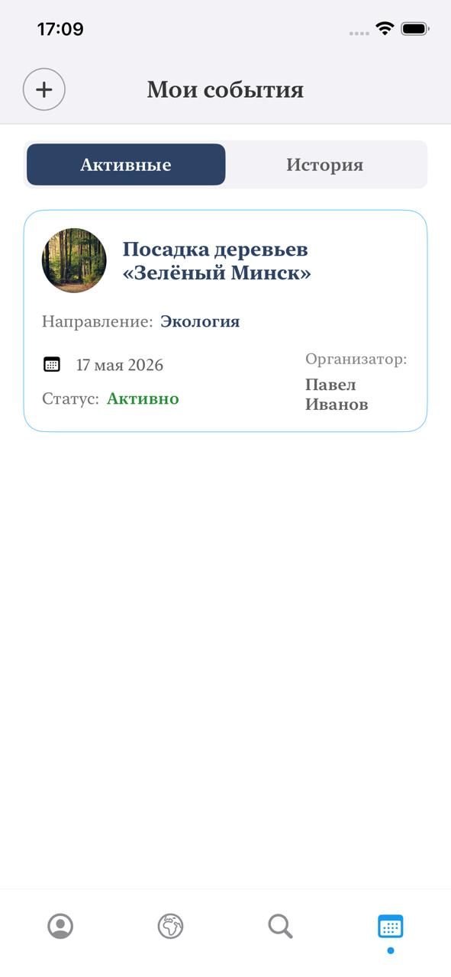

Рисунок 6.7 – Раздел «Мои события»

6.8 Обработка заявок и проведение мероприятия

После отправки заявки организатор получает уведомление о новом запросе на участие. Для обработки заявки необходимо открыть карточку мероприятия и перейти к списку заявок. В данном списке отображаются пользователи, ожидающие решения. Организатор может принять или отклонить заявку. При принятии заявки пользователь добавляется в список участников мероприятия, после чего событие отображается у него в разделе «Мои события».
После набора необходимого количества участников организатор может начать мероприятие. Для этого необходимо открыть карточку события и нажать кнопку «Начать». Перед началом мероприятия организатор отмечает присутствующих участников. После подтверждения присутствия выполняется переход к распределению волонтёров по группам.
Распределение участников может быть выполнено вручную или автоматически. При ручном распределении организатор создаёт группы, назначает лидеров и добавляет участников. После завершения настройки групп мероприятие переходит в активную фазу.
Во время проведения мероприятия пользователям доступны чаты. Обычный участник может использовать чат своей группы, лидер группы – чат с участниками и организатором, а организатор – чаты для взаимодействия с лидерами групп. После завершения работ организатор завершает мероприятие, подтвердив действие в отдельном окне.
После завершения мероприятия организатор или лидер группы может выставить оценку участникам. После отправки оценок рейтинг волонтёра обновляется и отображается в его профиле.
Пользователь может просмотреть текущий рейтинг, рейтинговый уровень и историю изменения рейтинга в разделе профиля.

6.9 Выводы по разделу

В данном разделе было описано подробное руководство пользователя по созданному мобильному приложению. Интерфейс разработанного приложения оказался весьма интуитивно понятен, поэтому у пользователя не должно возникнуть никаких проблем с его использованием. Данное руководство служит кратким введением в предметную область и ознакомлением со всеми возможностями разработанного программного средства.

